ACTA DE LA SESIÓN EXTRAORDINARIA NO. 4 DE LA
COMISIÓN EDILICIA PERMANENTE DE
REGLAMENTOS Y GOBERNACIÓN
H. AYUNTAMIENTO DE ZAPOTLÁN EL GRANDE, JALISCO.

En Zapotlán el Grande, Jalisco; a 10 de abril del 2025, siendo las 09:56 nueve horas con cincuenta y seis minutos reunidos en el lugar que ocupa la Sindicatura en planta alta del Palacio Municipal de Zapotlán el Grande, Jalisco, previamente convocados comparecen los CC. Claudia Margarita Robles Gómez, Miriam Salomé Lares y María Olga García Ayala; la primera en su carácter de Sindica y Presidenta de la Comisión y los subsecuentes y como Regidores y vocales de la Comisión Edilicia Permanente de Reglamentos y Gobernación; esto conforme a lo establecido por los artículos 27 de la Ley de Gobierno y la Administración Pública Municipal del Estado de Jalisco y 40 al 48, 69 y demás relativos del Reglamento interior del Ayuntamiento de Zapotlán el Grande, Jalisco.

Primer punto del orden del día Lista de Asistencia y Verificación de Quorum Legal. Por lo que se realizó el pase de lista a los regidores integrantes de las Comisiones Edilicias convocadas:

 | Asistencia
Síndica Claudia Margarita Robles Gómez | PRESENTE
Regidora Miriam Salomé Torres Lares | PRESENTE
Regidora María Olga García Ayala | PRESENTE

Una vez lo anterior se hace constar la asistencia de 3 Integrantes de la Comisión Edilicia Permanente de Reglamentos y Gobernación. Por lo que se da la existencia de quórum legal y con ello quedó instalada la sesión extraordinaria número 4 de la comisión de Reglamentos y Gobernación. Además de hace constar la asistencia como invitada de la Regidora Yuliana Livier Vargas de la Torre.

Acto continuo fue sometido a votación el orden del día propuesto, siendo el siguiente:

ORDEN DEL DÍA

PRIMERO.- Lista de Asistencia, verificación de quórum e instalación de la Sesión.
SEGUNDO.- Lectura y aprobación del orden del día.
TERCERO.- Punto de acuerdo que aprueba solicitar prorroga al Pleno del Ayuntamiento para el estudio del turno enviado el día 4 de febrero para dictaminar la Iniciativa de Ordenamiento que propone la reforma de los artículos 37, 38 Y 41 del Reglamento De Policía y Orden Público para el Municipio de Zapotlán el Grande, Jalisco. Esto de conformidad al artículo 99 del Reglamento Interior del Ayuntamiento de Zapotlán el Grande Jalisco.
CUARTO.: Clausura.

Al no haber comentarios la Sindica y Presidenta de la Comisión Edilicia de Reglamentos y Gobernación, Mtra. Claudia Margarita Robles Gómez puso a votación el orden del día, siendo aprobado por unanimidad.

SENTIDO DE LA VOTACIÓN
 | A favor | En Contra | En Abstención
Síndica Claudia Margarita Robles Gómez | 
Regidora Miriam Salomé Torres Lares
Regidora María Olga García Ayala

Una vez que fueron agotados los puntos 1 y 2 del orden día procedieron al desahogo del TERCER PUNTO: Punto de acuerdo que aprueba solicitar prorroga al Pleno del Ayuntamiento para el estudio del turno enviado el día 4 de febrero para dictaminar la Iniciativa de Ordenamiento que propone la reforma de los artículos 37, 38 Y 41 del Reglamento De Policía y Orden Público para el Municipio de Zapotlán el Grande, Jalisco. Esto de conformidad al artículo 99 del Reglamento Interior del Ayuntamiento de Zapotlán el Grande Jalisco.

En este contexto la propuesta de la Sindica Claudia Margarita Robles Gómez y Presidenta de la Comisión Edilicia expuso a las regidoras que el artículo 99 punto 2 del Reglamento Interior del Ayuntamiento de Zapotlán el Grande, estipula que “las comisiones deben emitir su dictamen dentro de los sesenta días naturales siguientes a aquel en que se les turnó. Este plazo puede ampliarse si a juicio de la Comisión requiere mayor estudio, situación de la que debe dar aviso al Ayuntamiento para su aprobación”.

El turno de esta iniciativa la iniciativa de ordenamiento fue notificado el 04 de febrero de 2025 en la oficina de sindicatura a través del oficio NOT/004/2025 signado por la Secretaría de Ayuntamiento, de lo cual se aprecia que ya ha transcurrido el plazo señalado en el artículo antes citado. Por lo cual la Presidenta de la Comisión sometió a consideración la solicitud de la prorroga al Pleno para dictaminar la iniciativa de mérito.

Al no existir comentarios por parte de las regidoras asistentes sometió a votación el acuerdo mediante el cual se aprueba solicitar prorroga al Pleno del Ayuntamiento para el estudio del turno enviado el día 4 de febrero para dictaminar la Iniciativa de Ordenamiento que propone la reforma de los artículos 37, 38 Y 41 del Reglamento De Policía y Orden Público para el Municipio de Zapotlán el Grande, Jalisco.
Siendo aprobado por unanimidad de las integrantes de la Comisión Edilicia de Reglamentos y Gobernación.

SENTIDO DE LA VOTACIÓN
 | A favor | En Contra | En Abstención
Síndica Claudia Margarita Robles Gómez
Regidora Miriam Salomé Torres Lares
Regidora María Olga García Ayala

Una vez agotado el punto tercero del orden del día continuaron con el desahogo del cuarto punto corresponde a la Clausura de la Sesión.

Por lo anterior siendo las 10:03 diez horas con tres minutos del día 10 de abril del año 2025 la Presidenta de la Comisión Edilicia de Reglamentos y Gobernación dio por clausurados lo trabajos de esta Sesión Extraordinaria No. 4 de la Comisión Edilicia Permanente de Reglamentos y Gobernación y validos los acuerdos que aquí se tomaron.

Lo que se asienta en la presente acta para los efectos legales y administrativos que correspondan y firmando los que en ella intervienen.

MTRA. CLAUDIA MARGARITA ROBLES GOMEZ
PRESIDENTA DE LA COMISIÓN EDILICIA DE REGLAMENTOS Y GOBERNACIÓN
Y SÍNDICA MUNICIPAL.

REGIDORA MIRIAM SALOMÉ TORRES LARES | REGIDORA MARÍA DE OLGA GARCÍA AYALA
VOCAL DE LA COMISIÓN EDILICIA DE  REGLAMENTOS Y GOBERNACIÓN | VOCAL DE LA COMISIÓN EDILICIA DE  REGLAMENTOS Y GOBERNACIÓN

https://www.youtube.com/watch?v=RgD5ODNMs_M&t=1s
CMRG/krag

ACTA DE LA SESIÓN EXTRAORDINARIA NO. 4 DE LA
COMISIÓN EDILICIA PERMANENTE DE
REGLAMENTOS Y GOBERNACIÓN
H. AYUNTAMIENTO DE ZAPOTLÁN EL GRANDE, JALISCO.

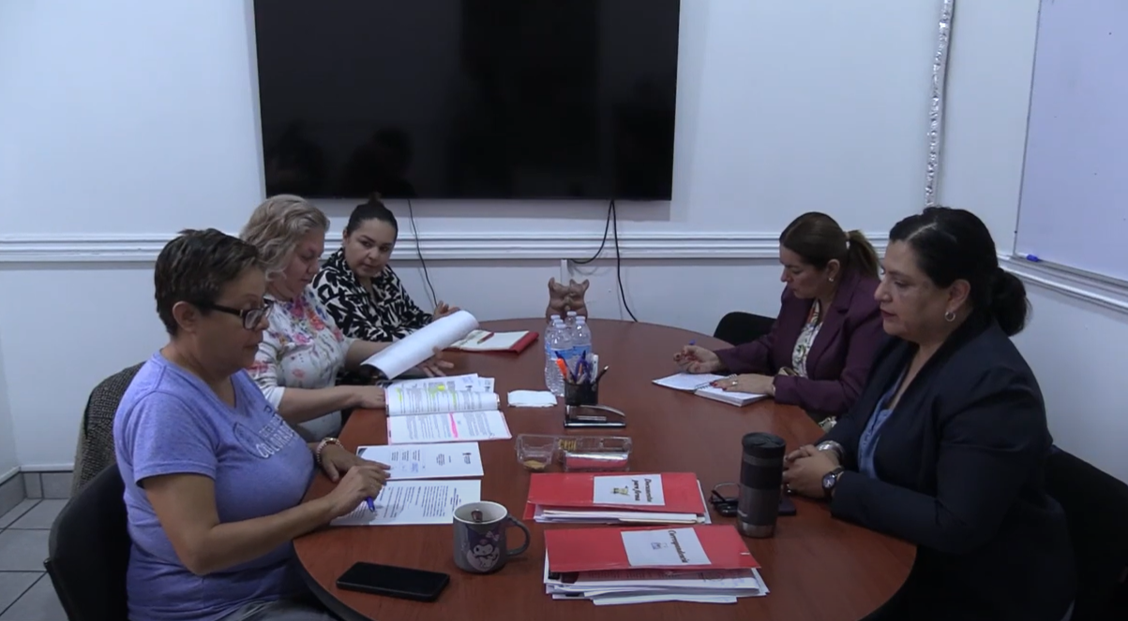
https://www.youtube.com/watch?v=RgD5ODNMs_M&t=1s

